Биология
Преподаватель Свинина С.А.

svinina@vemst.ru

Задания для 2 курса гр.ЭГС-20, ЭП-22
Задание выполнить к 26.03.2020
Учебник «Общая биология» 10-11 класс
https://fizikadlyvas.ru/biologiya-obshchaya-biologiya-10-11-klassy-bazovyj-uroven-2012---pod-red-belyaeva-d-k-dymshitsa-g-m-ckachat-v-pdf-1
1.Вид.Критерии вида –  Параграф 44, https://studall.org/all-134007.html  Выписать в тетрадь  Вид.Критерии вида  - Вид-  - Критерии вида-  - Популяция-  - Критерии популяции | Все пункты таблицы заполнены без ошибок- оценка «5»  3-4 ошибки-«4»  5-7- «3»  Больше 7-«2»
  Название критерия | Описание
  - Морфологический
  - Физиолого-биохимический
  - Генетический
  - Эколого-географический
  Название критерия | Описание
  Численность
  Рождаемость
  Смертность
  Прирост
  Плотность
2. Изменчивость. Виды изменчивости  Параграф 33-34 (учебник)  Выполнить тест (оба варианта)  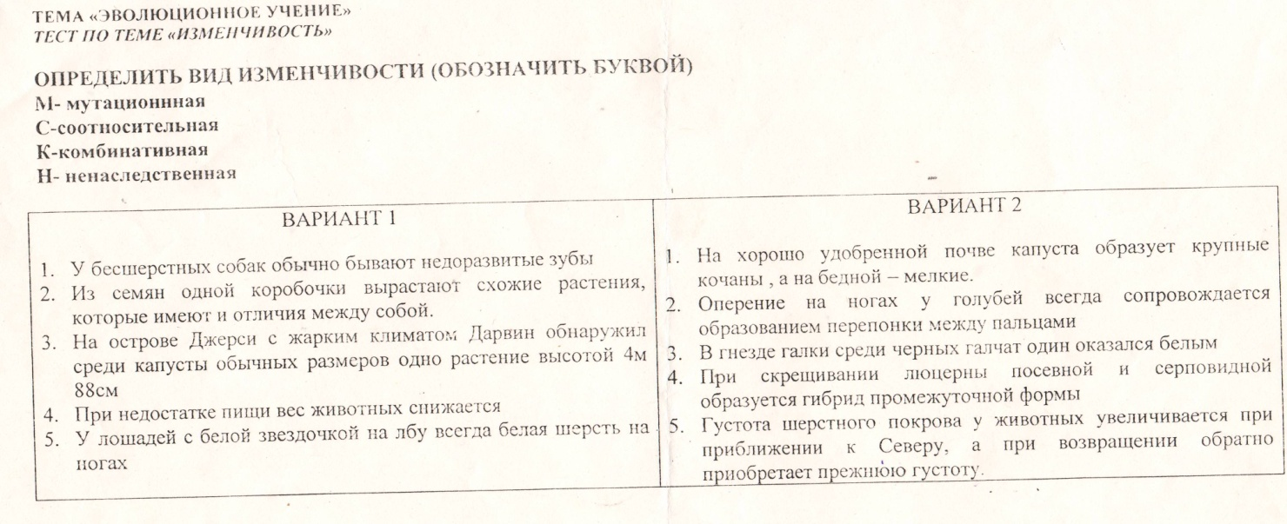 | Критерии оценки теста  9-10 правильных ответов- оценка «5»  7-8-«4»  5-6-«3»  0-4-«2»

